 | 国 际 电 信 联 盟 |  | 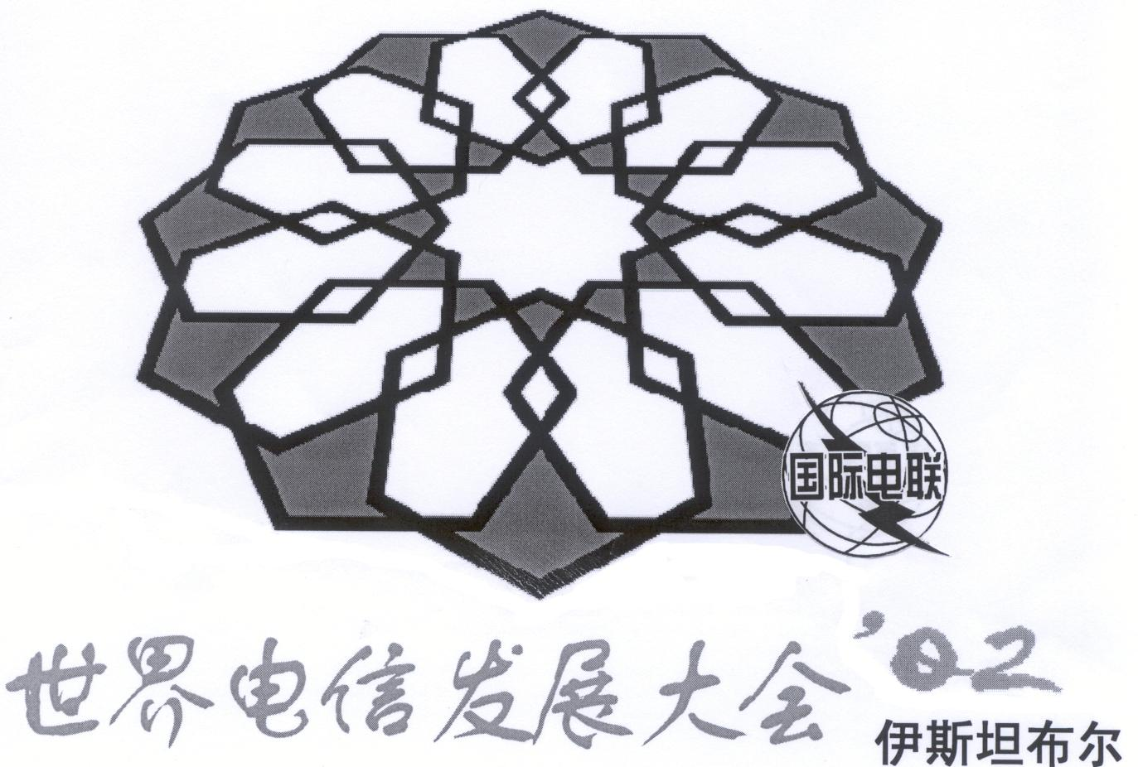
世界电信发展大会  (WTDC-02)  2002年3月18日-27日，土耳其，伊斯坦布尔 |  | 文件18(Add.4)-C
 |  | 2002年3月25日
 |  | 原文：英文
议项： 2 c), 2 f), 3 b), 3 c), 3 d), 4 a) 和 6 |  | 全会，第4委员会，第5委员会

请增加以下国家为欧洲共同提案八个部分的共同签字国：

摩尔多瓦共和国

_________

